Разнорадикальные фосфиноксиды как основа экстракционных систем для фракционирования ВАО
Домников К. С.
Аспирант 2-ого год обучения, кафедра радиохимии
Московский государственный университет имени М.В. Ломоносова,
химический факультет, Москва, Россия.
E-mail: ksdomnikov@outlook.com
В настоящее время ядерная энергетика является одним из наиболее перспективных источников энергии в мире. Однако, в процессе эксплуатации ядерных реакторов образуется отработавшее ядерное топливо (ОЯТ), которое представляет собой с одной стороны серьёзную угрозу окружающей среде с другой стороны источником важных радионуклидов, нашедших свое применение в научных исследованиях, медицине и промышленности.
Одной из важных задач радиохимии является разработка технологии глубокой переработки отработавшего ядерного топлива. Если ОЯТ не будет безопасно захоронено, оно может привести к загрязнению окружающей среды. Кроме того, ОЯТ содержит уран и плутоний, которые могут быть повторно использованы. Отдельной проблемой стоит фракционирование высокоактивных отходов (ВАО) и, частности, выделение Am-241,243 для его последующей трансмутации в реакторах на быстрых нейтронах. Решение этой задачи осложнена наличием в растворе высокоактивных отходов лантаноидов, крайне близким к Am(III) по своим химическим свойствам.
Жидкостная экстракция один из основных методов гидрометаллургической переработки растворов ОЯТ и ВАО. На данный момент исследованы экстрагенты на основе фосфора, в том числе: трибутилфосфат, алкил-фосфиноксиды, фосфорорганические кислоты и их производные. Фосфиноксиды могут быть использованы для фракционировании ВАО при суммарной экстракции An(III) и Ln(III)
Кроме основных экстракционных характеристик – эффективности и селективности – экстракционная система должна удовлетворять ряду прикладных требований и необходимо знать механизм жидкостной экстракции. Так в данной работе были изучены экстракционные системы для приведённых на рисунке 1 лигандов с использованием октана и мета-нитробензотрифторида в качестве растворителей и были получены такие параметры как:
- Межфазное поверхностное натяжение.
- Время расслоения эмульсии.
- Коэффициенты распределения для ряда РЗЭ и Am.
- Сольватные числа для америция и европия
- Спектры поглощения комплексов лигандов с неодимом.
- Спектры ЯМР на фосфоре для комплексов лигандов с лантаном.
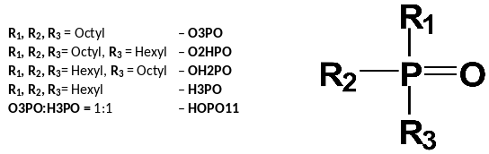
Рисунок. 1. Разнорадикальные фосфиноксиды исследуемые в данной работе

Литература
- Matveev P.I. et al. A first phosphine oxide-based extractant with high Am/Cm selectivity // Dalton Transactions. The Royal Society of Chemistry, 2019. Vol. 48, № 8. P. 2554–2559.

